建设项目竣工环境保护验收监测报告（废水、废气专篇）
WZKR验字（2018）第031号

项目名称：三门顺翔金属制品有限公司年产70万套汽摩配件生产项目（先行）
委托单位：三门顺翔金属制品有限公司

温州市康瑞检测有限公司
二零一八年五月
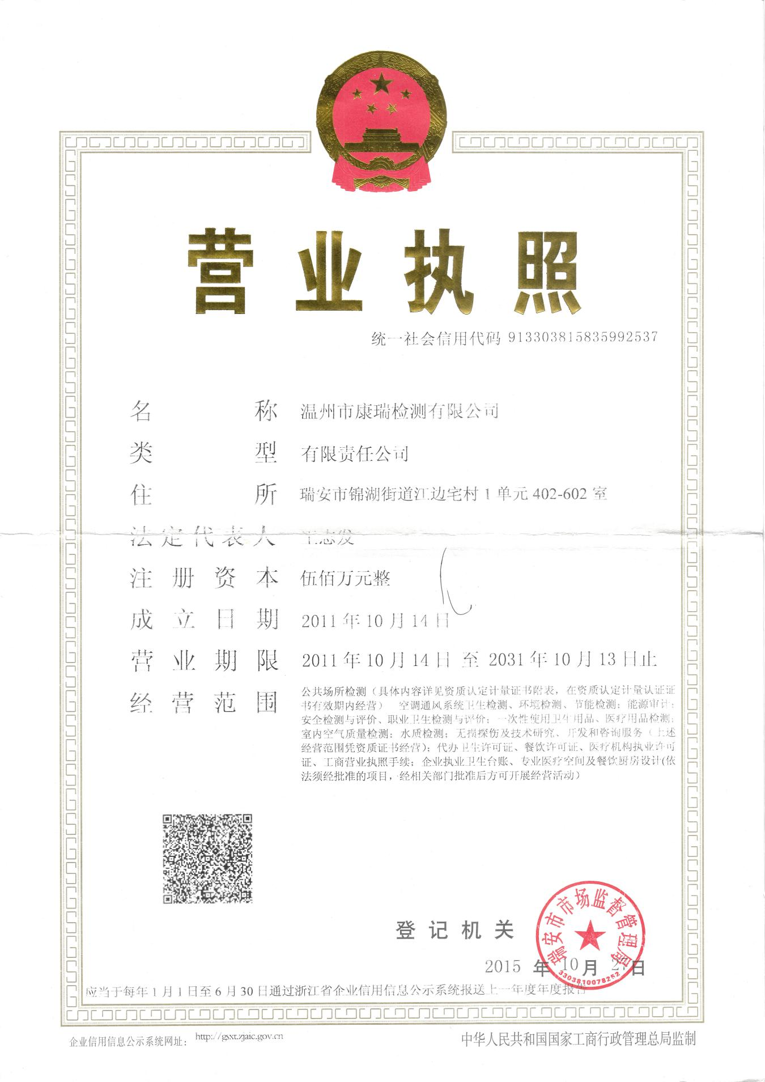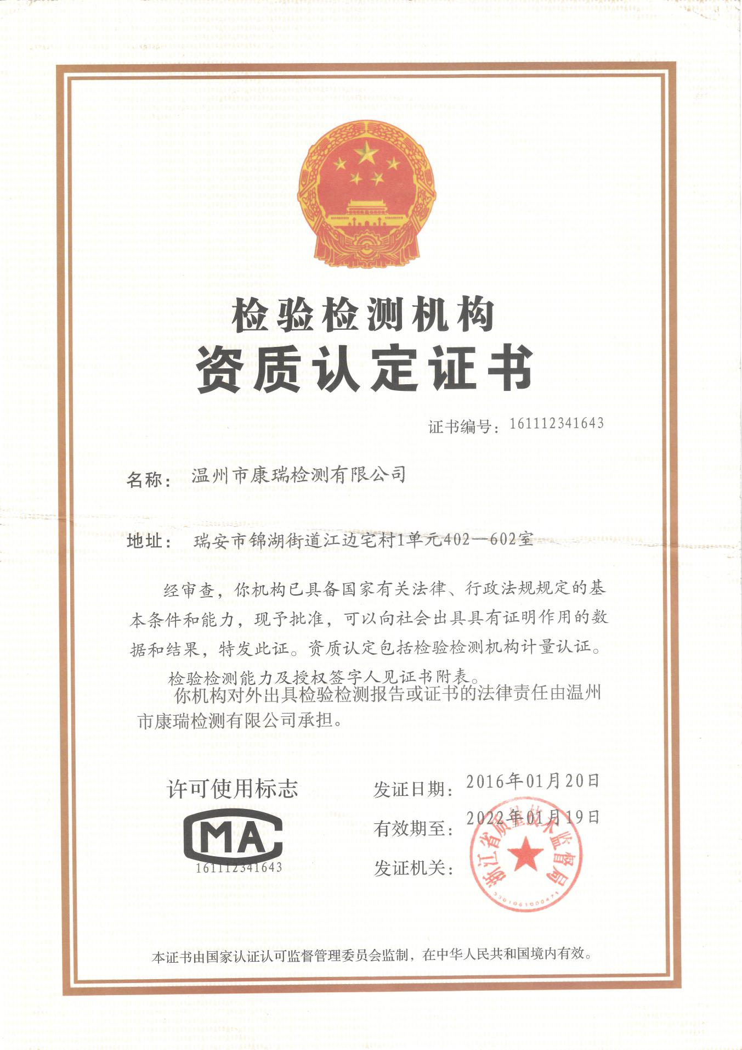
责 任 表

[三门顺翔金属制品有限公司年产70万套汽摩配件生产项目竣工环保验收]

承担单位： 温州市康瑞检测有限公司
技术负责： 王志永
项目负责： 王志发
报告编写： 王志发
审 核： 叶女君
签 发： （杨乾辉）

温州市康瑞检测有限公司
电话：0577-65161000
传真：0577-65100055
邮编：325000
地址：瑞安市锦湖街道江边宅村1单元402-602室

目录
1、验收项目概况 1
2、验收依据 1
3、建设项目概况 3
3.1建设项目环境概况 3
3.2建设项目概况 4
3.3工程概况 5
4、污染物的排放与防治措施 8
4.1废气情况 8
4.2废水情况 9
5、环境影响评价结论及环评批复要求 9
5.1环评主要结论 9
5.2环评批复 11
6、验收监测评价标准 11
6.1验收监测目的 11
6.2评价标准 11
7、验收监测内容 13
7.1废气的验收监测 13
7.2废水的验收监测 14
8、监测分析方法 14
8.1监测分析方法 14
9、监测结果及评价 15
9.1验收监测工况 15
9.2废气 16
9.3废水 21
10、环境管理及风险防范检查 23
10.1环境风险防范检查 23
10.2环保管理检查 23
11、验收结论与建议 26
11.1结论 26
11.2总结论 27
11.3建议与措施 27

“三同时”验收登记表
附件1：环评批复
附件2：危险固废处置协议
附件3：厂区平面布置图
附件4：卫生防护距离示意图
附件5：废气处理设施图
附件6：清运证明
附件7：采样布点图

1、验收项目概况
三门顺翔金属制品有限公司成立于2017年12月26日，企业营业执照经营范围为：金属工具制造、加工，是一家专业从事摩托车配件制造的企业。企业生产厂区位于台州市三门县浦坝港镇洞港工业区地块块，通过租用珠光集团三门圣诞用品有限公司所属工业厂房进行摩托车配件生产，项目总投资240万元，租用面积985m²，实施后将形成年产70万套汽摩配件生产规模。
三门顺翔金属制品有限公司于2018年01月委托浙江东天虹环保工程有限公司编制了《三门顺翔金属制品有限公司年产70万套汽摩配件生产项目环境影响报告表》，并于2018年02月取得《关于三门顺翔金属制品有限公司年产70万套汽摩配件生产项目环境影响报告表的批复》（三环建[2018]36号），同意该项目的建设，建成后形成年产70万套汽摩配件的生产能力。根据“三同时”要求，该公司委托建立了环保处理设施，目前各环保设施运行基本稳定。
根据国家有关环保法律法规的要求，建设项目必须执行“三同时”制度，相应的环保设施须经验收合格后方可投入运行使用。受三门顺翔金属制品有限公司委托，我公司承担了该项目竣工环境保护验收监测工作。我公司在对现场进行了勘查、监测，并收集了有关资料的基础上编制了此验收监测报告。

2、验收依据
2.1《中华人民共和国环境保护法》（2015年1月）；
2.2《中华人民共和国大气污染防治法》（2016年1月）；
2.3《中华人民共和国水污染防治法》（2017年6月）；
2.4《中华人民共和国环境噪声污染防治法》（1997年3月）；
2.5《中华人民共和国固体废物污染环境防治法》（2015年4月）；
2.6中华人民共和国国务院令第682号《建设项目环境保护管理条例》，（2017年7月）；
2.7环境保护部 国环规环评〔2017〕4号《建设项目竣工环境保护验收暂行办法》；
2.8浙江省人民政府令第321号《浙江省建设项目环境保护管理办法》（2014年3月）；；
2.9浙江省环境监测中心《浙江省环境监测质量保证技术规定》；
2.10浙江省环境保护局《关于进一步加强建设项目“三同时”管理工作的通知》（浙环发[2008]57号）；
2.11《三门顺翔金属制品有限公司年产70万套汽摩配件生产项目环境影响报告表》（浙江东天虹环保工程有限公司，2018年01月）；
2.12《关于三门顺翔金属制品有限公司年产70万套汽摩配件生产项目环境影响报告表的批复》（三环建〔2018〕36号，2018年02月24日）；
2.13三门顺翔金属制品有限公司废气治理工程设计方案；
2.14三门顺翔金属制品有限公司“三同时”项目竣工环保设施验收监测委托书及相关资料。

3、建设项目概况

3.1.1地理位置

三门县位于浙江省东部沿海，位于28°51'18"~29°11'48"N、121°12'00"~121°56'36"E之间，与象山县隔水相望，南邻临海市，西连天台县，北接宁海县。其地域呈东南---西北走向，县境东西长约50km，南北宽约38km，陆域总面积为1106.82km²，其中海岛面积为30.07km²。三门县大陆岸线北起沙柳镇的三宁，南至洞港三临（水甩壶口），岸线曲折，港港湾众多，全长165.17km。此外，尚有海岛岸线长149.55km，故三门县海岸线总长为314.72km。三门湾是浙江省三大半封闭型港湾之一，海域总面积（岸线以下）为775km²，分别隶属象山、宁海海（宁波市）和三门县（台州市）管辖，其中分属三门县管辖的海域面积有425.6km²。

本项目位于三门县浦坝港镇洞港工业区地块，租赁珠光集团三门圣诞用品有限公司12号车间部分厂房实施生产，目前12号厂房仅入驻本项目，其余均为仓库。

本项目租用的12号车间厂房周围环境情况如下：

东面：为珠光集团三门圣诞用品有限公司11号厂房，入驻企业为三门优优水产有限公司；南面：为珠光集团三门圣诞用品有限公司13号厂房，入驻企业为三门县荣祥包装有限公司；西面：为珠光集团三门圣诞用品有限公司20号厂房，入驻企业为耀发锅炉；北面：再往北为珠光集团三门圣延用品有限公司2号厂房，目前为仓库。

3.1.2气候概况
三门县属亚热带海洋性、季风气候，全年气候温和湿润，四季分明，中秋前后常有台风活动，台风期主要天气现象为狂风暴雨，若台风登陆时正值水文大潮，极易对沿海人民造成严重水灾。根据资料统计，主要气候特征如下：
多年平均气温： 16.6℃
10年平均降水量： 1733.1mm
年平均降雨日： 169d
最大日降雨量： 352.5 mm
最大积雪深度： 23cm
年平均雷暴雨天气： 41.1天
多年平均风速： 2.04m/s
全年主导风向： NE
年平均气压： 1015.8KP a
年平均相对湿度： 80％
年最少相对湿度： 10％
平均风速： 2.71m/s

3.2建设项目概况
项目名称：三门顺翔金属制品有限公司年产70万套汽摩配件生产项目
项目性质：新建项目
环评单位：浙江东天虹环保工程有限公司
建设地点：三门县浦坝港镇洞港工业区
建设单位：三门顺翔金属制品有限公司
项目投资：240万元
环保投资：53万元，其中废水治理3万元、废气治理45万元、固废处置5万元。
实际建设内容：2018年3月，企业建设相应生产线和安装相关辅助设备，完成年产70万套汽摩配件生产项目的建设。
项目共有员工20人，不设食堂宿舍，生产实行单班制，单班工作时间8小时，年工作日300天。
3.3.1工艺流程
落砂、清理
脱模剂
浇铸台
制芯
合模
粉尘
边角料
熔化
浇铸成型
脱模
切割
成品
制芯废气
熔化废气
浇铸废气
摩托车缸头生产工艺流程图
锌锭
脱模剂废气
压铸废气
成品
冷却脱模
熔化压铸
摩托车刹车片工艺流程图
履膜砂
铝锭
工艺流程说明：
本项目生产工艺流程主要分为浇铸和压铸。
摩托车缸头浇铸工艺流程说明如下：
（1）模具制作：本项目采用覆膜砂做芯，造型机工作温度在200-280℃,覆膜砂表面的树脂（热塑性酚醛树脂）在该温度下基本不发生分解；为使得型芯能从模具上脱落，需要在模具上喷涂脱模剂，模具中的有机物质会全部挥发出来。
（2）熔化：项目设中频熔化炉4台，熔化炉采用电加热。项目原料为铝锭，熔化炉每天工作8h，但投料为间歇性批次投放，熔化炉温度保持在550-650℃左右。企业外购铝锭。
（3）铝浇铸：中频熔化炉中的铝液需要使用舀勺从炉中舀出，从模型浇铸口上方浇入。在铝水浇铸过程中，铝水会挥发出少量无组织烟尘和水蒸气。
浇铸自然冷却后，进行脱模（本项目浇铸脱模过程中不使用脱模剂），将脱模后的铸件落砂解模，芯砂将全部报废。将落砂后的铸件进行切割，切割浇铸口，检验合格后等到产品。
摩托车刹车片压铸工艺流程说明如下：
（1）锌锭熔化：将锌锭放入熔化炉中，加热至420左右将锌熔化,熔化过程中会因为锌合金中可燃物的燃烧和某些金属及化合物挥发、蒸发而产生一定量的烟尘。
（2）锌压铸：熔化好的锌水直接通过压铸机在压力作用下把熔融金属液压射到模具中冷却成型，开模后得到锌铸件，在锌水喷射模具之前，要在模具表面喷酒脱模剂。
（3）冷却脱模：待铸件经循环冷却水冷却后，进行脱模。脱模过程会产生脱模剂废气。
产品检验合格后入库
小结

根据调查，技改项目的主体生产工艺流程与环评基本一致。

3.3.2项目生产设备及原辅料消耗情况
该公司项目生产设备见表3-1，原辅料及能源消耗见表3-2，公用能源消耗见表3-3。
表3-1 主要生产设备核实表
序号 | 设备名称 | 环评 | 现状 | 符合性 | 备注
序号 | 设备名称 | 数量 | 数量 | 符合性 | 备注
1 | 压铸机  （自配的熔炉250kg/炉） | 5 | 5 | 一致
2 | 冷却水池（2m³） | 1 | 1 | 一致
3 | 冷却塔 | 1 | 1 | 一致
4 | 中频熔化炉（300kg/炉） | 4 | 2 | -2
5 | 浇铸台 | 6 | 5 | -1
6 | 造型机 | 4 | 2 | -2
7 | 切割机 | 2 | 2 | 一致
根据上表统计情况，该项目主要生产设备除中频炉与造型机各减少2台，浇铸台减少1台外，均与环评一致。根据业主所述，该项目现有设备生产能力可以达到年产70万套汽摩配件的生产能力。
表3-2 年产70万套汽摩配件主要物料消耗情况
序号 | 物料名称 | 环评用量 | 实际用量 | 符合性 | 备注
1 | 铝锭 | 1000t/a | 1100t/a | +100
2 | 锌锭 | 450t/a | 380t/a | -70
3 | 液压油 | 0.25t/a | 0.25t/a | 一致
4 | 履膜砂 | 280t/a | 300t/a | +20
5 | 脱模剂 | 0.12t/a | 0.12t/a | 一致
根据上表统计情况，该项目主要物料种类与环评一致，具体消耗因订单原因有所出入，总体变化不大。
表3-3 公用能耗情况
序号 | 能耗
1 | 水（t/a） | 200
2 | 电耗（万度/年） | 400

4、污染物的排放与防治措施

4.1废气情况
该公司生产废气主要来源于熔化工序、浇铸制芯工序及压铸工序。
浇铸工序产生的废气经废气收集装置收集后通过布袋除尘装置处理后汇同制芯工序产生的废气经废气收集装置收集后通过低温等离子处理设施处理后于15m高空排放，设计处理风量7500m³/h。废气处理工艺见图4-1。
布袋除尘
熔化浇铸废气
◎
高空排放
◎
制芯废气
低温等离子
◎

图4-1浇铸、制芯废气处理工艺及监测点位图

压铸工序产生的废气经废气收集装置收集后通过布袋除尘装置处理后于15m高空排放，设计风量7500m³/h。工艺见图4-2。
布袋除尘
高空排放
压铸废气
◎
◎

图4-2压铸废气工艺及监测点位图

4.2废水情况

本项目废水主要为生活污水及间接冷却水。根据对生产工艺分析可知，间接冷却水用于压铸工序模具冷却，不外排。故项目排放的废水仅为生活污水。项目生活污水经地埋式一体化污水处理设施处理后委托环卫部门清运至三门县沿海工业城污水处理厂处理。

5、环境影响评价结论及环评批复要求

5.1环评主要结论
- 大气环境影响分析
根据工艺分析，本项目主要废气为熔化废气、浇铸制芯废气和压铸废气。各类废气经收集处理后均可实现达标排放。
经大气防护距离计算，本项目生产车间排放的无组织废气未出现超标点，无需设置大气环境防护距离经卫生防护距离。
经卫生防护距离的计算，本项目无组织废气排放单元生产车间需设置100m卫生防护距离，根据调查，项目周边最近的环境保护目标为项目西侧约718m的泗淋塘村，在卫生防护距离范围之外，满足卫生防护距离要求。
- 水环境影响分析结论
近期，在洞港废水处理站正式运行之前，企业生活污水需经企业自身建设的生活污水处理设施处理至《污水综合排放标准》（GB8978-1996）中一级标准排放。
远期，待洞港废水处理站正式投入运行之后，本项目废水经预处理达到《污水综合排放标准》（GB8978-1996）三级标准经污水管网进洞港废水处理站处理。
由于该企业产生的废水主要是生活污水，污染物种类单一且水量很小，不会对洞港废水处理站后续处理产生较大的影响。
（3）噪声环境影响分析结论
根据噪声预测结果可知，本项目运营期间各测厂界预测点的噪声贡献值均满足《工业企业厂界环境噪声排放标准》（GB12348-2008）中3类标准要求。
（4）固体废物影响分析结论
项目产生的固废主要为炉渣、集尘灰、废砂、废液压油、废脱模剂剂包装瓶、包装废物和职工生活垃圾。项目目固废中废液压油、废脱模剂包裝瓶属于危险废物范畴，由企业收集厂区临时储存后委托有资质单位处置；本项目集尘灰收集后交由建材公司综合利用或作为路基铺设材料，废砂厂家回收再利用，炉渣、废包装袋外售综合利用，生活垃圾收集后委托环卫部门清运处理。
综上所述，本项目固废处置符合国际技术政策相关的环保要求，最终均可得到有效处置，对周围环境影响不大。
- 总结论
三门顺翔金属制品有限公司年产70万套汽摩配件（20万套摩托车缸头、50万套摩托车刹车片）生产项目位于台州市三门县浦坝港镇洞港工业园区，符合三门县城市总体规划、土地利用规划和三门县环境功能区划要求，符合国家相关产业政策。项目采用了先进的工艺技术，体现了一定的清洁生产水平，符合清洁生产要求，实施后可取得良好的社会效益和经济效益。项目废水、废气、噪声和固废能达标排放，符合总量控制要求，不会对周边环境造成较大的影响，能维持周边环境功能区要求，从环境保护护的角度而言，该项目的建设可行。
5.2环评批复（三环建[2012]34号）内容见附件。

6、验收监测评价标准

通过现场调查和监测，评价经处理后排放的废气是否达到国家有关排放标准；废气、废水处理工程建设、运行情况及处理效率是否达到设计要求；核实废水、废气中主要污染物的排放总量及评价是否在控制目标范围内；检查该项目环保“三同时”等环保制度执行情况；提出存在问题及对策措施。

6.2.1熔铸炉烟气排放执行《工业炉窑大气污染物排放标准》（GB9078-1996）中二级排放限值。具体见表6-1。其他工艺废气执行《大气污染物综合排放标准》（GB16297-1996）中新污染源二级标准，具体见表6-2。氨排放执行《恶臭污染物排放标准》（GB14554-93）中二级标准，具体见表6-3。CO参照执行《工作场所有害因素职业接触限值化学有害因素》（GBZ2.1-2007），具体见表6-4。
6.2.2项目废水主要为生活污水，生活污水经自建污水处理设施处理达《污水综合排放标准》（GB8978-1996）中一级标准后排放，具体见表6-5。
6.2.3污染物排放总量控制值见表6-6。
表6-1 工业炉窑大气污染物排放标准 单位：mg/m³
炉窑类别 | 烟（粉）尘最高允许排放浓度 |  | 排气筒最低允许高度（m）
炉窑类别 | 有组织 | 无组织 | 排气筒最低允许高度（m）
金属熔化炉 | 150 | 5 | 15
表6-2 大气污染物综合排放标准
污染物 | 最高允许排放浓度（mg/m³） | 最高允许排放速率（kg/h） |  | 无组织排放  监控浓度限值
污染物 | 最高允许排放浓度（mg/m³） | 排气筒高度（m） | 二级标准 | 监控点 | 浓度（mg/m³）
甲醛 | 25 | 15 | 0.26 | 周界外浓度最高点 | 0.20
颗粒物 | 120 | 15 | 3.5 | 周界外浓度最高点 | 1.0
非甲烷总烃 | 120 | 15 | 10 | 周界外浓度最高点 | 4.0
酚类（苯酚） | 100 | 15 | 0.10 | 周界外浓度最高点 | 0.08
表6-3 恶臭污染物排放标准
污染物 | 有组织排放 |  | 厂界二级标准（新改扩建）
污染物 | 排气筒高度（m） | 排放量（kg/h） | 监控点 | 浓度（mg/m³）
氨 | 15 | 4.9 | 四周厂界 | 1.5
表6-4 工作场所空气中有毒物质容许浓度
污染物 | 职业接触限值（mg/m³）
污染物 | 最高允许浓度（一个工作日） | 时间加权平均容许浓度（8h工作日、40h工作周） | 短时间接触容许浓度（15min）
一氧化碳 | -- | 20 | 30

表6-5 污水综合排放标准
序号 | 项目名称 | 标准限值（mg/L） | 执行标准
1 | pH值 | 6～9 | 《污水综合排放标准》GB8978-1996一级标准
2 | SS | 70 | 《污水综合排放标准》GB8978-1996一级标准
3 | 氨氮 | 15 | 《污水综合排放标准》GB8978-1996一级标准
4 | 总磷 | 0.5 | 《污水综合排放标准》GB8978-1996一级标准
5 | COD | 100 | 《污水综合排放标准》GB8978-1996一级标准
6 | BOD₅ | 20 | 《污水综合排放标准》GB8978-1996一级标准
7 | 动植物油类 | 10 | 《污水综合排放标准》GB8978-1996一级标准
表6-6 污染物排放总量 单位：t/a
名称 | 废水 |  |  | 废气
名称 | 废水量 | COD | 氨氮 | 粉尘 | VOCs
外排量 | 240 | 0.024 | 0.004 | 0.776 | 0.032

7、验收监测内容

三门顺翔金属制品有限公司目前共建有2套废气处理设施，为熔化浇铸、制芯以及压铸废气处理设施。从工艺流程及物料消耗中可以看出该公司主要废气污染因子为颗粒物、非甲烷总烃、甲醛、苯酚、氨、CO。
7.1.1厂界无组织废气监测内容
根据该厂的生产情况及厂区布置，在该厂厂界设置四个监控点，其中一点为上风向对照点，其余三点为下风向监测点。具体监测项目及频次见表7-1。

表7-1 厂界无组织废气分析项目和采样频次一览表
监测项目 | 采样频次
TSP、非甲烷总烃、甲醛 | 3次/周期，连续2周期
7.1.2有组织废气监测内容
有组织废气处理装置监测断面、监测项目及频次见表7-2。
表7-2 有组织排放废气监测项目和采样频次一览表
序号 | 监测断面 | 实测  断面 | 监测项目 | 监测频次
1 | 熔化浇铸废气处理设施进口 | 1个 | 颗粒物 | 3次/周期  连续2周期
2 | 制芯废气处理设施进口 | 1个 | 甲醛、苯酚 | 3次/周期  连续2周期
3 | 熔化浇铸制芯废气处理设施出口 | 1个 | 颗粒物、甲醛、苯酚、氨、CO | 3次/周期  连续2周期
4 | 压铸废气处理设施进出口 | 2个 | 颗粒物 | 3次/周期  连续2周期
7.2

7.2.1监测项目及频次
根据监测目的和废水处理流程，本次监测共设置1个采样点位，分析项目及监测频次见表7-3。
表7-3 废水分析项目及监测频次一览表
序号 | 点位名称 | 分析项目 | 监测频次
1 | 污水排放口 | pH值、悬浮物、氨氮、总磷、  化学需氧量、五日生化需氧量、动植物油类 | 3次/周期，连续2周期

8、监测分析方法

采样分析方法按GB/T196175-1996《固定污染源排气中颗粒物测定与气态污染物采样方法》及国家环保总局颁布《空气和废气监测分析方法（第四版）》进行，质量保证措施按《浙江省环境监测质量保证技术规定》执行，具体分析方法见表8-1。
表8-1 监测分析方法一览表
序号 | 项目 |  | 分析方法 | 方法来源
废气
1 | 颗粒物 |  | 重量法 | GB/T 16157-1996
2 | 甲醛 |  | 酚试剂分光光度法 | 《空气和废气监测分析方法》（第四版）国家环保总局（2003年）
3 | 苯酚 |  | 紫外可见分光光度法 | 《空气和废气监测分析方法》（第四版）国家环保总局（2003年）
4 | 总悬浮颗粒物 |  | 重量法 | GB/T 15432-1995
5 | 氨 |  | 次氯酸钠-水杨酸分光光度法 | HJ 534-2009
6 | 一氧化碳 |  | 定电位电解法 | 《空气和废气监测分析方法》（第四版）国家环保总局（2003年）
废水
7 | pH值 | 玻璃电极法 |  | GB/T6920-1986
8 | 悬浮物 | 重量法 |  | GB/T11903-1989
9 | 氨氮 | 纳氏试剂光度法 |  | HJ 535-2009
10 | 总磷 | 钼酸铵分光光度法 |  | GB/T 11893-1989
11 | 化学需氧量 | 重铬酸钾法 |  | HJ 828-2017
12 | 五日生化需氧量（BOD₅） | 稀释与接种法 |  | HJ 505-2009
13 | 动植物油类 | 红外光度法 |  | HJ 637-2012

9、监测结果及评价
监测期间，该公司各生产设备、环保设施正常运行，产品生产负荷达到验收监测工况大于75%的要求，详见表9-1。
表9-1 监测期间产品工况表
产品名称 | 时间 | 实际产量  （套/天） | 平均产量  （套/天） | 设计产量  （套/天） | 生产  负荷
汽摩配件 | 04月19日 | 2000 | 1900 | 2333 | 85.7%
汽摩配件 | 04月20日 | 1800 | 1900 | 2333 | 77.2%
由上表可知，根据现场调查，监测期间该公司产品的生产负荷满足测试要求。

9.2废气
9.2.1废气监测结果
监测期间气象状况见表9-2,熔化、浇铸制芯废气处理设施监测结果见表9-3，压铸废气监测结果见表9-4，厂界无组织废气监测结果见表9-5。
表9-2 监测期间气象状况
日期 | 天气状况 | 平均气温 | 风向 | 平均风速 | 平均气压
2018.04.19 | 晴 | 20.1 | 西 | 0.5-0.6 | 101.7
2018.04.20 | 晴 | 18.2 | 东 | 0.7-0.8 | 101.7

表9-3 熔化、浇铸制芯废气处理设施监测结果
监测项目 |  |  | 标干流量m³/h | 颗粒物mg/m³ | 甲醛  mg/m³ | 苯酚  mg/m³ | 氨  mg/m³ | CO  mg/m³
熔化浇铸废气处理设施进口 | 04.19 | 1 | 2465 | 121 | / | / | / | /
熔化浇铸废气处理设施进口 | 04.19 | 2 | 2279 | 132 | / | / | / | /
熔化浇铸废气处理设施进口 | 04.19 | 3 | 3486 | 91.2 | / | / | / | /
熔化浇铸废气处理设施进口 | 04.19 | 均值 | 2743 | 115 | / | / | / | /
熔化浇铸废气处理设施进口 | 04.19 | 排放速率kg/h | / | 0.32 | / | / | / | /
熔化浇铸废气处理设施进口 | 04.20 | 1 | 3611 | 91.8 | / | / | / | /
熔化浇铸废气处理设施进口 | 04.20 | 2 | 3643 | 88.2 | / | / | / | /
熔化浇铸废气处理设施进口 | 04.20 | 3 | 3655 | 86.4 | / | / | / | /
熔化浇铸废气处理设施进口 | 04.20 | 均值 | 3636 | 88.8 | / | / | / | /
熔化浇铸废气处理设施进口 | 04.20 | 排放速率（kg/h） | / | 0.32 | / | / | / | /
制芯废气处理设施进口 | 04.19 | 1 | 3508 | / | 0.40 | 0.06 | / | /
制芯废气处理设施进口 | 04.19 | 2 | 3321 | / | 0.38 | 0.04 | / | /
制芯废气处理设施进口 | 04.19 | 3 | 3403 | / | 0.38 | 0.04 | / | /
制芯废气处理设施进口 | 04.19 | 均值 | 3411 | / | 0.39 | 0.05 | / | /
制芯废气处理设施进口 | 04.19 | 排放速率kg/h | / | / | 1.33×10⁻³ | 1.70×10⁻⁴ | / | /
制芯废气处理设施进口 | 04.20 | 1 | 3142 | / | 0.38 | 0.10 | / | /
制芯废气处理设施进口 | 04.20 | 2 | 3043 | / | 0.40 | 0.08 | / | /
制芯废气处理设施进口 | 04.20 | 3 | 3278 | / | 0.40 | 0.06 | / | /
制芯废气处理设施进口 | 04.20 | 均值 | 3154 | / | 0.39 | 0.08 | / | /
制芯废气处理设施进口 | 04.20 | 排放速率kg/h | / | / | 1.23×10⁻³ | 2.52×10⁻⁴ | / | /
熔化浇铸、制芯废气处理设施出口 | 04.19 | 1 | 6813 | <20 | 0.11 | 0.02 | 0.043 | 1.7
熔化浇铸、制芯废气处理设施出口 | 04.19 | 2 | 6255 | <20 | 0.10 | 0.03 | 0.042 | 1.8
熔化浇铸、制芯废气处理设施出口 | 04.19 | 3 | 6050 | <20 | 0.11 | 0.02 | 0.052 | 1.8
熔化浇铸、制芯废气处理设施出口 | 04.19 | 均值 | 6373 | <20 | 0.11 | 0.02 | 0.046 | 1.8
熔化浇铸、制芯废气处理设施出口 | 04.19 | 排放速率kg/h | / | 0.06 | 7.01×10⁻⁴ | 1.27×10⁻⁴ | 2.93×10⁻⁴ | 0.01
熔化浇铸、制芯废气处理设施出口 | 04.20 | 1 | 6070 | <20 | 0.12 | 0.04 | 0.049 | 1.5
熔化浇铸、制芯废气处理设施出口 | 04.20 | 2 | 6012 | <20 | 0.12 | 0.03 | 0.047 | 1.6
熔化浇铸、制芯废气处理设施出口 | 04.20 | 3 | 5969 | <20 | 0.12 | 0.03 | 0.047 | 1.6
熔化浇铸、制芯废气处理设施出口 | 04.20 | 均值 | 6017 | <20 | 0.12 | 0.03 | 0.048 | 1.6
熔化浇铸、制芯废气处理设施出口 | 04.20 | 排放速率kg/h | / | 0.06 | 7.22×10⁻⁴ | 1.81×10⁻⁴ | 2.89×10⁻⁴ | 9.63×10⁻³
标准限值（mg/m³） |  |  | / | 150 | 25 | 100 | / | 30
排放速率（kg/h） |  |  | / | / | 0.26 | 0.10 | 4.9 | /
达标情况 |  |  | / | 达标 | 达标 | 达标 | 达标 | 达标
表9-4 压铸废气监测结果
监测项目 |  |  | 标干流量（m³/h） | 颗粒物（mg/m³）
压铸废气进口 | 04.19 | 1 | 4956 | 91.8
压铸废气进口 | 04.19 | 2 | 4726 | 90.3
压铸废气进口 | 04.19 | 3 | 4732 | 99.0
压铸废气进口 | 04.19 | 均值 | 4805 | 93.7
压铸废气进口 | 04.19 | 排放速率（kg/h） | / | 0.45
压铸废气进口 | 04.20 | 1 | 5736 | 61.2
压铸废气进口 | 04.20 | 2 | 5754 | 60.2
压铸废气进口 | 04.20 | 3 | 5747 | 66.0
压铸废气进口 | 04.20 | 均值 | 5746 | 62.5
压铸废气进口 | 04.20 | 排放速率（kg/h） | / | 0.36
压铸废气出口 | 04.19 | 1 | 6104 | <20
压铸废气出口 | 04.19 | 2 | 6015 | <20
压铸废气出口 | 04.19 | 3 | 6075 | <20
压铸废气出口 | 04.19 | 均值 | 6065 | <20
压铸废气出口 | 04.19 | 排放速率（kg/h） | / | 0.06
压铸废气出口 | 04.20 | 1 | 7194 | <20
压铸废气出口 | 04.20 | 2 | 7206 | <20
压铸废气出口 | 04.20 | 3 | 7177 | <20
压铸废气出口 | 04.20 | 均值 | 7192 | <20
压铸废气出口 | 04.20 | 排放速率（kg/h） | / | 0.07
标准限值（mg/m³） |  |  | / | 120
排放速率（kg/h） |  |  | / | 3.5
达标情况 |  |  | / | 达标

表9-5 厂界无组织废气监测结果
测试项目 |  | TSP  （mg/m³） | 甲醛  （mg/m³） | 非甲烷总烃（mg/m³）
厂界北侧 | 04.19-1 | 0.19 | 0.07 | 3.50
厂界北侧 | 04.19-2 | 0.19 | 0.04 | 3.58
厂界北侧 | 04.19-3 | 0.16 | 0.05 | 3.82
厂界北侧 | 04.20-1 | 0.29 | 0.06 | 3.53
厂界北侧 | 04.20-2 | 0.27 | 0.06 | 3.62
厂界北侧 | 04.20-3 | 0.27 | 0.06 | 3.90
厂界东侧 | 04.19-1 | 0.22 | 0.10 | 3.67
厂界东侧 | 04.19-2 | 0.19 | 0.07 | 3.86
厂界东侧 | 04.19-3 | 0.19 | 0.04 | 3.58
厂界东侧 | 04.20-1 | 0.29 | 0.04 | 3.13
厂界东侧 | 04.20-2 | 0.32 | 0.04 | 3.02
厂界东侧 | 04.20-3 | 0.32 | 0.05 | 3.54
厂界南侧 | 04.19-1 | 0.13 | 0.06 | 3.64
厂界南侧 | 04.19-2 | 0.16 | 0.06 | 3.53
厂界南侧 | 04.19-3 | 0.16 | 0.03 | 3.56
厂界南侧 | 04.20-1 | 0.29 | 0.07 | 3.88
厂界南侧 | 04.20-2 | 0.30 | 0.06 | 3.61
厂界南侧 | 04.20-3 | 0.30 | 0.07 | 3.16
厂界西侧 | 04.19-1 | 0.13 | 0.04 | 3.18
厂界西侧 | 04.19-2 | 0.16 | 0.06 | 3.48
厂界西侧 | 04.19-3 | 0.16 | 0.06 | 3.17
厂界西侧 | 04.20-1 | 0.32 | 0.08 | 3.09
厂界西侧 | 04.20-2 | 0.28 | 0.07 | 3.58
厂界西侧 | 04.20-3 | 0.28 | 0.08 | 3.49
最大值 |  | 0.32 | 0.10 | 3.90
标准限值 |  | 1.0 | 0.20 | 4.0
达标情况 |  | 达标 | 达标 | 达标

9.2.2废气结果评述
9.2.2.1有组织废气污染源排放情况
在生产处于目前工况、废气处理设施正常运行的情况下：
该公司熔化浇铸制芯废气处理设施排放口两周期颗粒物的排放浓度分别为<20mg/m³、<20mg/m³，排放速率分别为0.06kg/h、0.06kg/h，设施处理效率为81.2%；该排放口颗粒物排放浓度符合《工业炉窑大气污染物排放标准》（GB9078-1996）中二级排放限值；甲醛的排放浓度分别为0.11mg/m³、0.12mg/m³，排放速率分别为7.01×10⁻⁴kg/h、7.22×10⁻⁴kg/h；苯酚的排放浓度分别为0.02mg/m³、0.03mg/m³，排放速率分别为1.27×10⁻⁴kg/h、1.81×10⁻⁴kg/h。甲醛及苯酚的排放浓度、排放速率均符合《大气污染物综合排放标准》（GB16297-1996）中新能源二级排放限值；氨的排放浓度分别为0.046mg/m³、0.048mg/m³，排放量分别为2.93×10⁻⁴kg/h、2.89×10⁻⁴kg/h，氨的排放量符合《恶臭污染物排放标准》（GB14554-93）中15米标准；CO的排放浓度分别为1.8mg/m³、1.6mg/m³，排放量分别为0.01kg/h、9.86×10⁻³kg/h，CO的排放浓度符合《工作场所有害因素职业接触限值化学有害因素》（GBZ2.1-2007）中短时间接触容许浓度。
该公司压铸处理设施排放口两周期颗粒物的排放浓度分别为<20mg/m³、<20mg/m³，排放速率分别为0.06kg/h、0.07kg/h，设施处理效率为83.7%。该排放口颗粒物的排放浓度、排放速率均符合《大气污染物综合排放标准》（GB16297-1996）中新能源二级排放限值。
9.2.2.2厂界无组织废气排放情况
在厂界布设4个废气无组织排放测点，4个测点均视为监控点，从两天的监测结果看，TSP、甲醛、非甲烷总烃的浓度最高值及东、南、西、北厂界最高值均符合《大气污染物综合排放标准》（GB16297-1996）中无组织标准。
表9-6 废气排放总量汇总表
点位  污染物 | 废气排放量（m³/h） | 颗粒物  （kg/h） | 甲醛  （kg/h） | 苯酚  （kg/h）
熔化、浇铸制芯  废气设施出口 | 6195 | 0.06 | 7.12×10⁻⁴ | 1.54×10⁻⁴
压铸废气设施出口 | 6628 | 0.06 | / | /
小计 | 3.07×10⁷ | 0.288 | 1.71×10⁻³ | 3.70×10⁻⁴

注：该公司各工序年生产时间以300天计，日生产时间以8小时计。

表9-7 项目实施后全厂VOC废气年排放量汇总
序号 | 废气名称 | 处理后排放量（t/a）
序号 | 废气名称 | 合计
1 | 苯酚 | 3.70×10⁻⁴
VOCs合计 |  | 3.70×10⁻⁴
VOCs总量控制值 |  | 0.032

9.2.3各污染物年排放总量情况
该公司废气处理设施年排放废气3.07×10⁷标立方米，年排放废气颗粒物 0.288吨，VOCs3.70×10⁻⁴吨。符合环评建议值（环评建议值为烟尘0.776t/a，VOCs0.032吨）。

9.3.1废水监测结果
废水监测结果见表9-8。
9.3.2废水结果评价
监测两周期该公司总排放口出水废水中pH值范围分别为7.08～7.34、7.06～7.18，悬浮物的浓度均值分别为3mg/L、4mg/L，氨氮的浓度均值分别为3.33mg/L、3.26mg/L，总磷的浓度均值分别为0.12mg/L、0.13mg/L，化学需氧量的浓度均值分别为64mg/L、62mg/L，五日生化需氧量的浓度均值分别为14.9mg/L、16.0mg/L，动植物油类的浓度均值分别为0.03mg/L、0.04mg/L。该废水排放口出水废水中两周期的pH值、悬浮物、化学需氧量、五日生化需氧量、动植物油类排放浓度均符合《污水综合排放标准》（GB8978-1996）中三级标准。氨氮、总磷排放浓度均符合《工业企业氮、磷污染物间接排放限值》（DB33/887-2013）要求。
表9-8 废水监测结果 单位：mg/L（除pH外）
测试项目  监测点位 |  |  | pH值 | SS | 氨氮 | 总磷 | COD | BOD₅ | 动植物油类
废水排放口 | 04.19 | 1 | 7.34 | 2 | 3.27 | 0.12 | 64 | 12.6 | 0.02
废水排放口 | 04.19 | 2 | 7.15 | 2 | 3.39 | 0.12 | 62 | 15.9 | 0.05
废水排放口 | 04.19 | 3 | 7.08 | 4 | 3.34 | 0.12 | 68 | 16.1 | 0.03
废水排放口 | 均值 |  | / | 3 | 3.33 | 0.12 | 64 | 14.9 | 0.03
废水排放口 | 04.20 | 1 | 7.11 | 3 | 3.24 | 0.13 | 60 | 15.7 | 0.02
废水排放口 | 04.20 | 2 | 7.18 | 3 | 3.32 | 0.13 | 66 | 15.9 | 0.05
废水排放口 | 04.20 | 3 | 7.06 | 5 | 3.21 | 0.13 | 60 | 16.3 | 0.06
废水排放口 | 均值 |  | / | 4 | 3.26 | 0.13 | 62 | 16.0 | 0.04
标准限值 |  |  | 6～9 | 400 | 35 | 8 | 500 | 300 | 100
达标情况 |  |  | 达标 | 达标 | 达标 | 达标 | 达标 | 达标 | 达标

9.3.2.3排放总量情况
根据现场监测和调查，该项目实施后全厂废水排放量约160吨/年，排放浓度以《城镇污水处理厂污染物排放标准》（GB18918-2002）中一级A标准计算，化学需氧量的外排量为0.008吨/年；氨氮的外排量为0.0008吨/年。该公司废水年排放量、化学需氧量、氨氮的外排量均在项目环评批复中污染物总量控制目标内（废水排放量为240吨/年，化学需氧量外排量为0.024吨/年，氨氮外排量为0.004吨/年）。

10、环境管理及风险防范检查

10.1环境风险防范检查
10.1.1环境风险防范
根据企业提供的资料和现场调查，企业已加强各项事故风险防范措施，具体如下：
（1）车间生产过程强化风险意识、增强安全管理；
（2）车间浇铸过程的事故防范措施；
（3）危险固废贮存过程风险防范；
10.1.2事故应急物资的配备
该公司在厂区各车间均有配置事故应急物资，如灭火器、手套等。

根据《中华人民共和国环境保护法》、《建设项目环境保护管理条例》的规定及要求，三门顺翔金属制品有限公司对车间产生的废气、固废等进行了统一收集，并建成了相应的废水、废气处理设施，取得了较好的效果。
10.2.1环保投资及经济效益
该公司项目总投资240万元，其中环保投资53万元，其中废水治理3万元、废气治理45万元、固废处置5万元。该项目上马后，预计年产值可达800万元，创利税80万元，对当地的经济发展起到了一定的推动作用，另外给社会上的一些待业人员提供了就业机会，具有较好的经济效益、社会效益和环保效益。
10.2.2防护距离
（1）大气防护距离
经大气防护距离计算，本项目生产车间排放的无组织废气未出现超标点，无需设置大气环境防护距离经卫生防护距离。
（2）卫生防护距离
经卫生防护距离的计算，本项目无组织废气排放单元生产车间需设置100m卫生防护距离，根据调查，项目周边最近的环境保护目标为项目西侧约718m的泗淋塘村，在卫生防护距离范围之外，满足卫生防护距离要求。
10.2.3环评批复落实情况
三门顺翔金属制品有限公司环评批复落实情况见表10-1。
表10-1 环评批复落实情况（三环建[2018]36号）
批复要求 | 落实情况
建设情况
根据环评报告书结论，同意该项目在三门县浦坝洞港工业区建设，项目总投资240万元，租用面积985平方米，建设年产70万套汽摩配件生产线。项目具体内容须按环评申报严格执行，不得擅自扩大规模或改变生产工艺。环评中提及的污染防治措施可以作为该项目污染治理设施建设和管理的依据。 | 已落实。项目建设在三门县浦坝洞港工业区，项目总投资240万元，租用面积985平方米，建设年产70万套汽摩配件生产线。生产工艺及生产规模与环评一致。
废水防治
加强废水污染防治。项目排水实行雨污分流、清污分流。近期企业厂区生活污水经企业自建的污水处理设施处理达《污水综合排放标准》（GB8978-1996）一级标准后排放；远期洞港工业集聚区污水处理厂正式投入运行后，厂区污水经预处理达《污水综合排放标准》（GB8978-1996）三级标准后纳入污水管网，其中氨氮、总磷纳管执行《工业企业废水氮、磷污染物间接排放限值》（DB33/887-2013），最终由洞港工业区污水处理中处理达《城镇污水处理厂污染物排放标准》（GB18918-2002）中的一级标准的A标准后排放。 | 已落实。厂区生活污水经污水处理设施处理达后委托环卫部门清运至三门县沿海工业城污水处理厂处理。
废气防治
加强废气污染防治，项目建设应认真落实环评中提出的各项大气污染防治措施，做好各类废气的收集和治理工作，切实提升整体装备水平，加强设备密封程度，提高生产过程各类废气收集率，减少无组织排放。熔铸炉烟气排放执行《工业炉窑大气污染物排放标准》（GB9078-1996）中二级标准；其他过程工艺废气执行《大气污染物综合排放标准》（GB16297-1996）中新污染源二级标准； | 已落实。该项目熔化浇铸、制芯、压铸废气均经集气罩收集后经废气处理设施处理后通过15米高排气筒高空排放。熔铸炉烟气排放符合《工业炉窑大气污染物排放标准》（GB9078-1996）中二级标准；制芯、压铸废气排放符合《大气污染物综合排放标准》（GB16297-1996）中新污染源二级标准。
总量控制
项目实施后，严格落实污染物排放总量控制措施，本项目只排生活污水，废水排放量为240t/a，外排量为COD 0.024t/a、氨氮0.004t/a，烟尘0.776t/a、VOC_{S}0.032t/a。 | 已落实。
其他
强化环境风险管理，制定环境风险事故应急措施，落实各项环境风险防范措施，做好日常环境应急演练和培训，开展日常环境监测，保障环境安全。 | 基本落实。企业未编制应急预案。

11、验收结论与建议

11.1.1验收工况
监测期间，该公司产品的生产负荷及环保设施均在正常运行，产品的生产负荷达到验收监测工况大于等于75%的要求。
11.1.2废气验收监测
- 有组织废气污染源排放情况
该公司熔化废气处理设施排放口颗粒物排放浓度、排放速率均符合《工业炉窑大气污染物排放标准》（GB9078-1996）中二级标准；压铸废气处理设施排放口颗粒物排放浓度、排放速率均符合《大气污染物综合排放标准》（GB16297-1996）中新污染源二级标准；浇铸制芯废气处理设施排放口甲醛、苯酚排放浓度、排放速率均符合《大气污染物综合排放标准》（GB16297-1996）中新污染源二级标准；氨排放量均符合《恶臭污染物排放标准》（GB14554-93）；一氧化碳排放浓度符合《工作场所有害因素职业接触限值化学有害因素》（GBZ2.1-2007）。
（2）厂界废气无组织排放情况
在厂界布设4个废气无组织排放测点，4个测点均视为监控点，从两天的监测结果看，TSP、甲醛、非甲烷总烃的浓度最高值及东、南、西、北厂界最高值均符合《大气污染物综合排放标准》（GB16297-1996）厂界标准。
（3）主要污染物年排放量情况
该公司废气处理设施年排放废气3.07×10⁷标立方米，年排放废气颗粒物0.288吨，VOCs3.70×10⁻⁴吨/年。符合环评批复总量建议值（烟尘0.776吨/年、VOCs0.032吨/年）。
11.1.3废水验收监测结论
（1）废水排放口达标情况
项目生活污水排放口pH值、SS、氨氮、总磷、COD、BOD₅、动植物油类排放浓度均符合《污水综合排放标准》（GB8978-1996）三级标准。
（2）主要污染物排放总量情况
根据现场调查，目前该项目生活废水经企业自建污水处理设施处理后排放。该项目废水排放量为160吨，排放浓度以该次验收监测废水排放口排放浓度计算，则该项目排放总量为COD0.008t/a、氨氮0.0008t/a，符合环评批复总量建议值（COD0.024t/a、氨氮0.004t/a）。

三门顺翔金属制品有限公司在项目建设的同时，针对生产过程中产生的废水、废气建设了相应的环保设施。该项目产生的废气、废水排放达到国家相应排放标准，污染物排放量控制在环评批复污染物总量控制目标内。我公司认为三门顺翔金属制品有限公司符合建设项目竣工环保设施先行验收条件。

（1）企业须进一步加强对现场的管理，特别是对环保设施、车间的管理，建立巡查制度，做好台账纪录，发现问题及时解决，确保污染物稳定达标排放；
（2）充分落实该项目环评要求，严防环境污染事故发生，确保企业长效稳定发展；
（3）加强废气处理设施管理，确保设备长期有效运行，确保污染物稳定达标排放；
（4）进一步加强对危险废物的管理，建立固废管理台帐，定期清运处置；
（5）尽快制定环境突发事件应急措施，确保发生环境突发事件时各项操作正确有序，减少事故排放；
（6）加强环保宣传，加强环保人员的责任心，建立长效的管理制度，重视环境保护，健全环保制度，加强职工污染事故方面的学习和培训，并组织进行污染事故方面的演练。

建设项目工程竣工环境保护“三同时”验收登记表
填表单位（盖章）：温州市康瑞检测有限公司 填表人（签字）： 项目经办人（签字）：
建设项目  建  设  项  目 | 项目名称 |  |  | 年产70万套汽摩配件生产项目（先行） |  |  |  |  |  | 项目代码 |  |  | 建设地点 |  |  | 三门县浦坝港镇洞港工业区
建设项目  建  设  项  目 | 行业类别（分类管理名录） |  |  | C3752 摩托车零部件及配件制造 |  |  |  |  |  | 建设性质 |  | √□新建 □ 改扩建 □技术改造
建设项目  建  设  项  目 | 设计生产能力 |  |  | 年产70万套汽摩配件 |  |  |  |  |  | 实际生产能力 |  | 年产70万套汽摩配件 |  | 环评单位 |  | 浙江东天虹环保工程有限公司
建设项目  建  设  项  目 | 环评文件审批机关 |  |  | 三门县环境保护局 |  |  |  |  |  | 审批文号 |  | 三门建[2018]36号 |  | 环评文件类型 |  | 报告表
建设项目  建  设  项  目 | 开工日期 |  |  |  |  |  |  |  |  | 竣工日期 |  |  |  | 排污许可证申领时间
建设项目  建  设  项  目 | 环保设施设计单位 |  |  | 杭州秉承塑料有限公司 |  |  |  |  |  | 环保设施施工单位 |  | 杭州秉承塑料有限公司 |  | 本工程排污许可证编号
建设项目  建  设  项  目 | 验收单位 |  |  | 三门顺翔金属制品有限公司 |  |  |  |  |  | 环保设施监测单位 |  | 温州市康瑞检测有限公司 |  | 验收监测时工况 |  | 81.4%
建设项目  建  设  项  目 | 投资总概算（万元） |  |  | 240 |  |  |  |  |  | 环保投资总概算（万元） |  | 53 |  | 所占比例（%） |  | 22.1
建设项目  建  设  项  目 | 实际总投资 |  |  | 240 |  |  |  |  |  | 实际环保投资（万元） |  | 53 |  | 所占比例（%） |  | 22.1
建设项目  建  设  项  目 | 废水治理（万元） |  |  | 3 | 废气治理（万元） | 45 | 噪声治理（万元） |  | 0 | 固体废物治理（万元） |  | 5 |  | 绿化及生态（万元） |  | 0 | 其他（万元） | 0
建设项目  建  设  项  目 | 新增废水处理设施能力 |  |  |  |  |  |  |  |  | 新增废气处理设施能力 |  |  |  | 年平均工作时 |  | 2400h/a
运营单位 |  |  |  | 三门顺翔金属制品有限公司 |  |  |  | 运营单位社会统一信用代码（或组织机构代码） |  |  |  | 91331022MA2ALK2K58 |  | 验收时间
污染物排放达标与总量控制  （ 工业建设项目详填） |  | 污染物 |  | 原有排放量（1） | 本期工程实际排放浓度（2） | 本期工程允许排放浓度（3） | 本期工程产生量（4） | 本期工程自身削减量（5） |  | 本期工程实际排放量（6） | 本期工程核定排放总量（7） | 本期工程“以新带老” 削减量（8） |  | 全厂实际排放总量（9） | 全厂核定排放总量（10） |  | 区域平衡替代削减量（11） | 排放增减量  （12）
 |  | 废水量 |  |  |  |  |  |  |  |  |  |  |  | 0.016 | 0.024
 |  | COD |  |  |  |  |  |  |  |  |  |  |  | 0.008 | 0.024
 |  | 氨氮 |  |  |  |  |  |  |  |  |  |  |  | 0.0008 | 0.004
 |  | 废气量 |  |  |  |  |  |  |  |  |  |  |  | 3070
 |  | VOCs |  |  |  |  |  |  |  |  |  |  |  | 0.00037 | 0.032
 |  | 粉尘 |  |  |  |  |  |  |  |  |  |  |  | 0.288 | 0.776
与项目有关的其他特征污染
物
注：1、排放增减量：（+）表示增加，（-）表示减少。2、（12）=（6）-（8）-（11），（9）= （4）-（5）-（8）- （11） +（1）。3、计量单位：废水排放量——万吨/年；废气排放量——万标立方米/年；工业固体废物排放量——万吨/年； 水污染物排放浓度——毫克/升

附件1
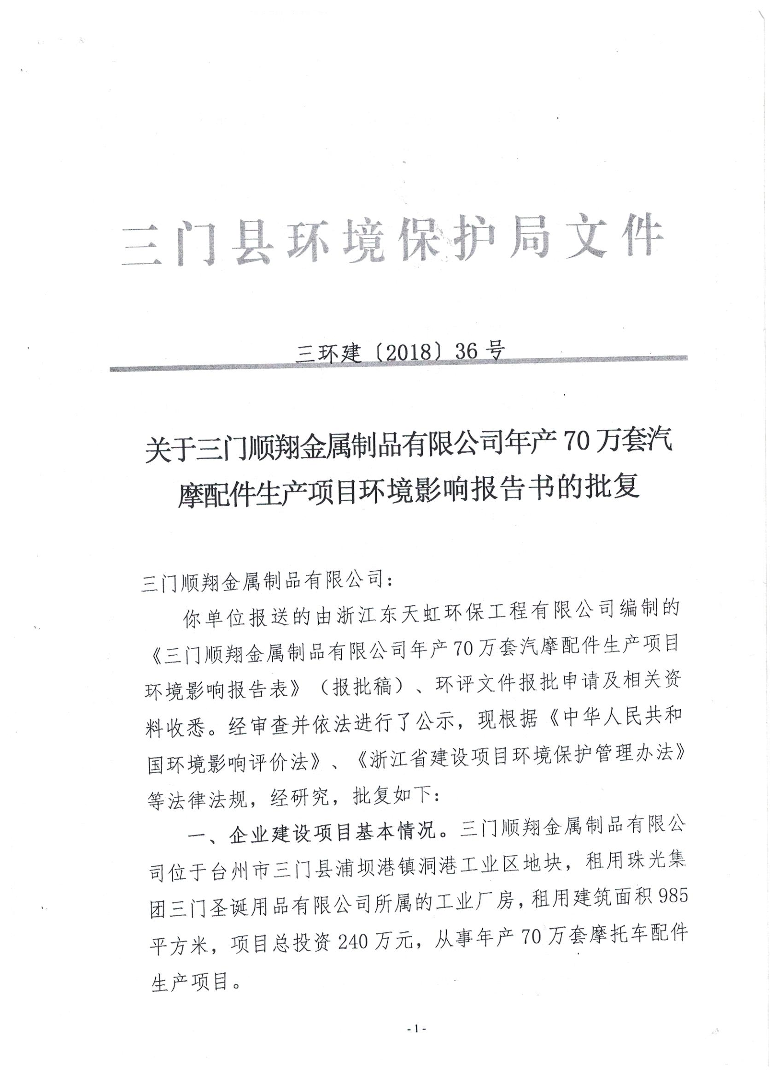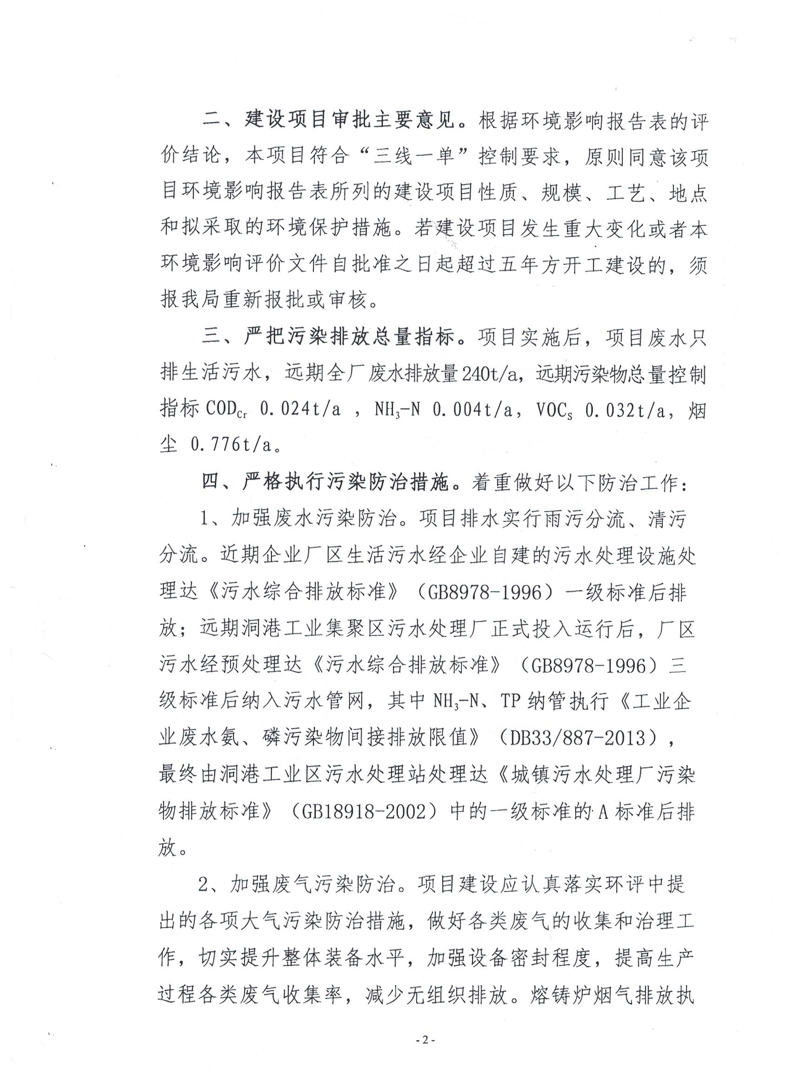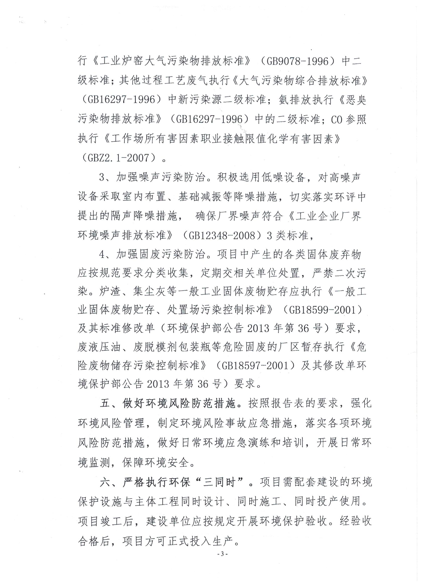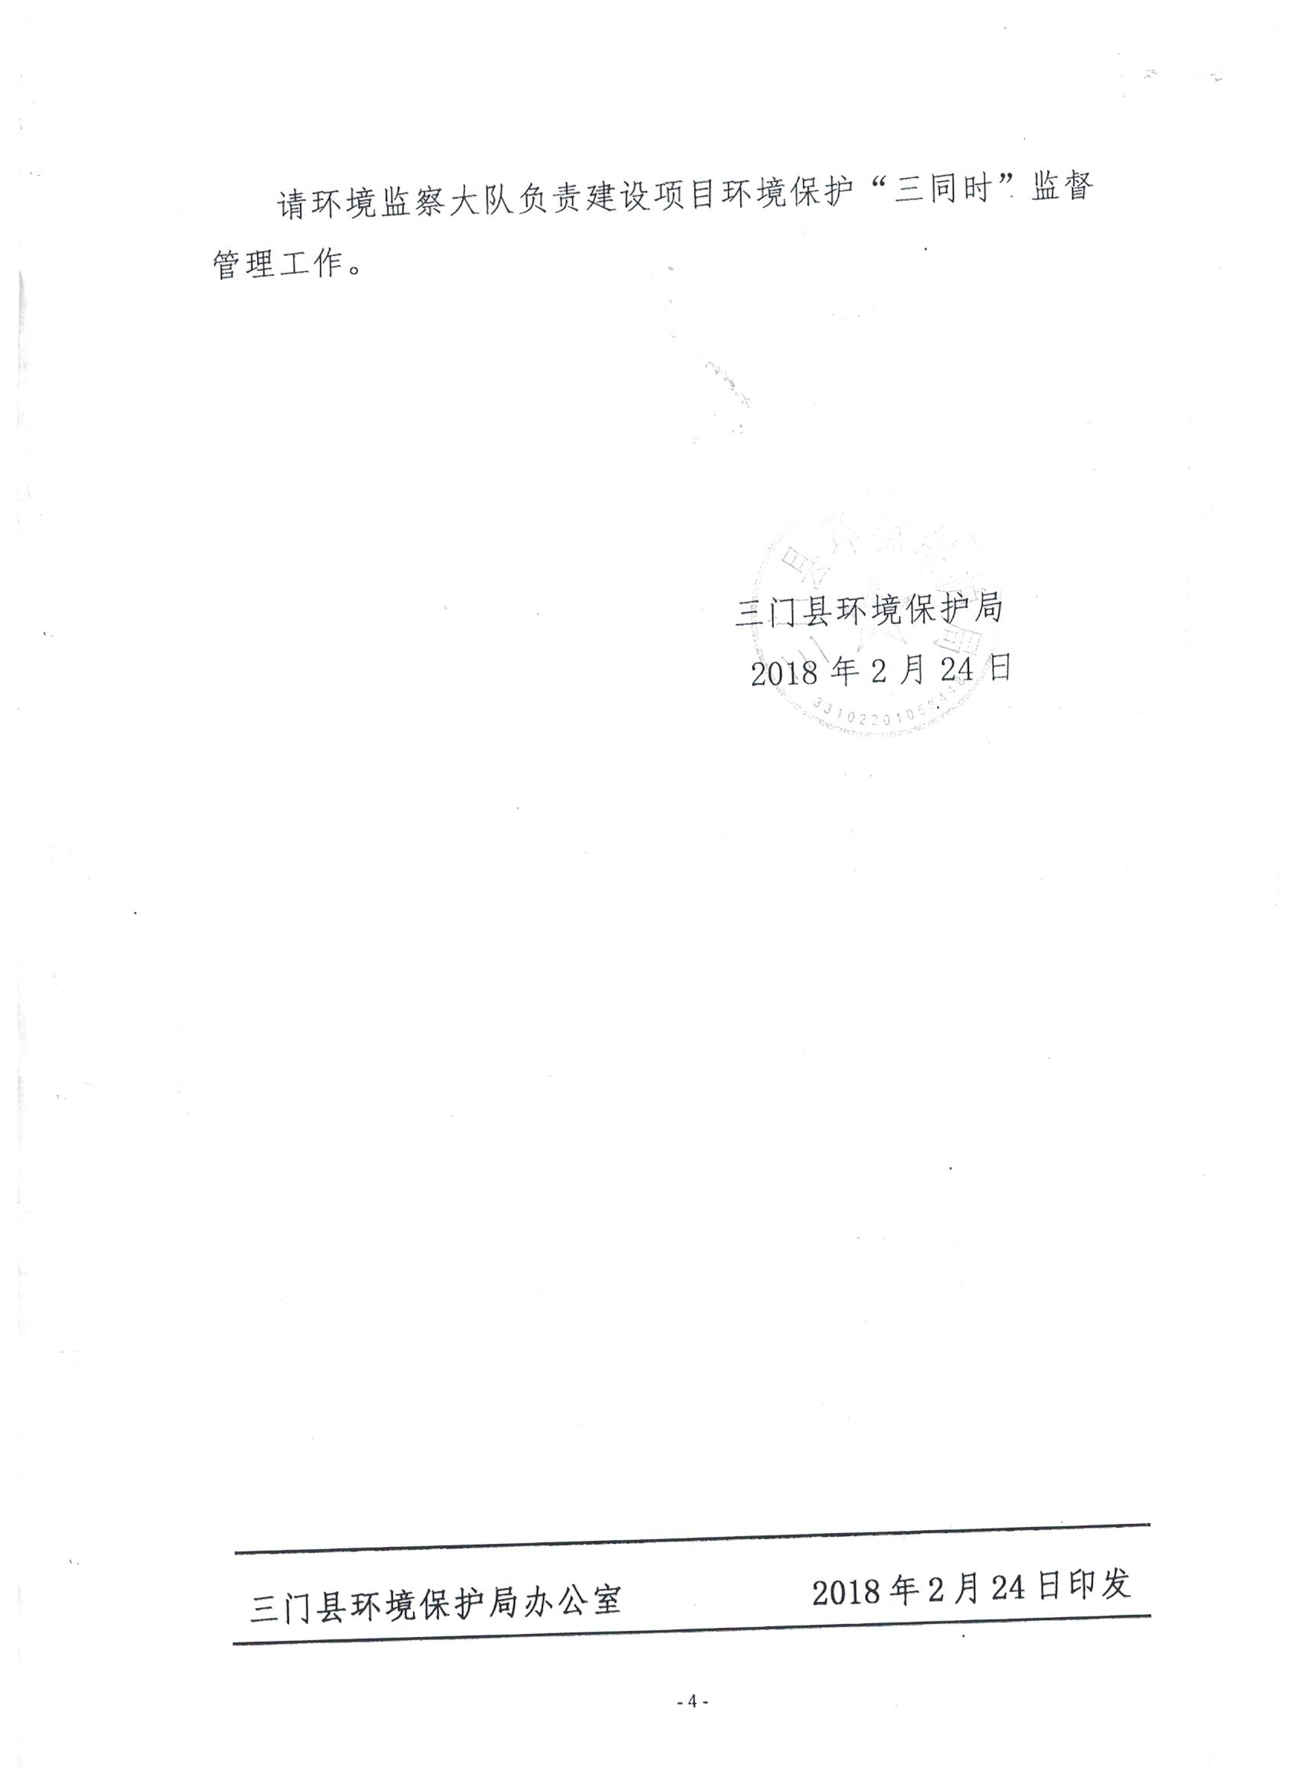

附件2
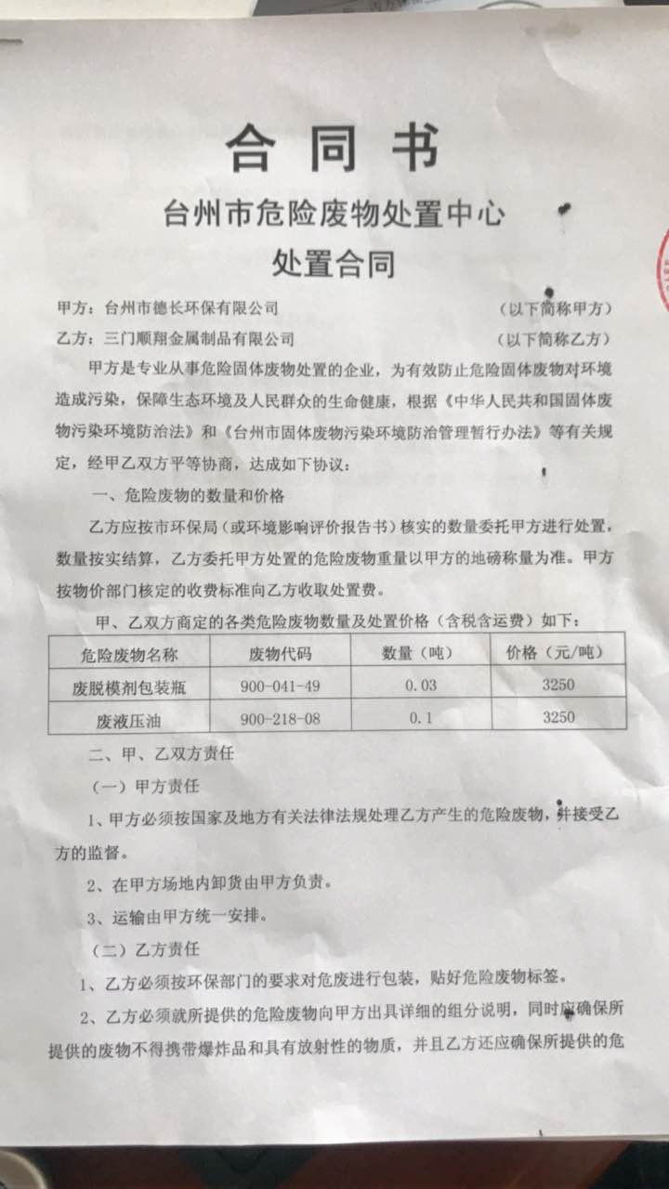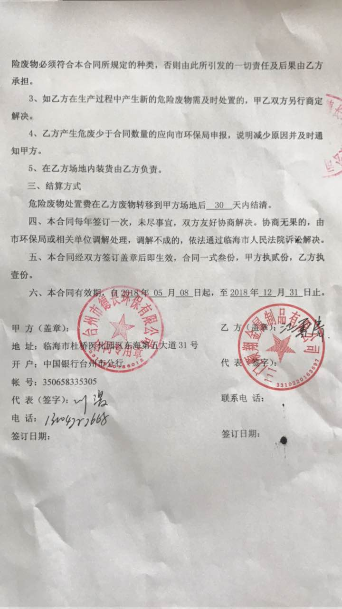
附件3
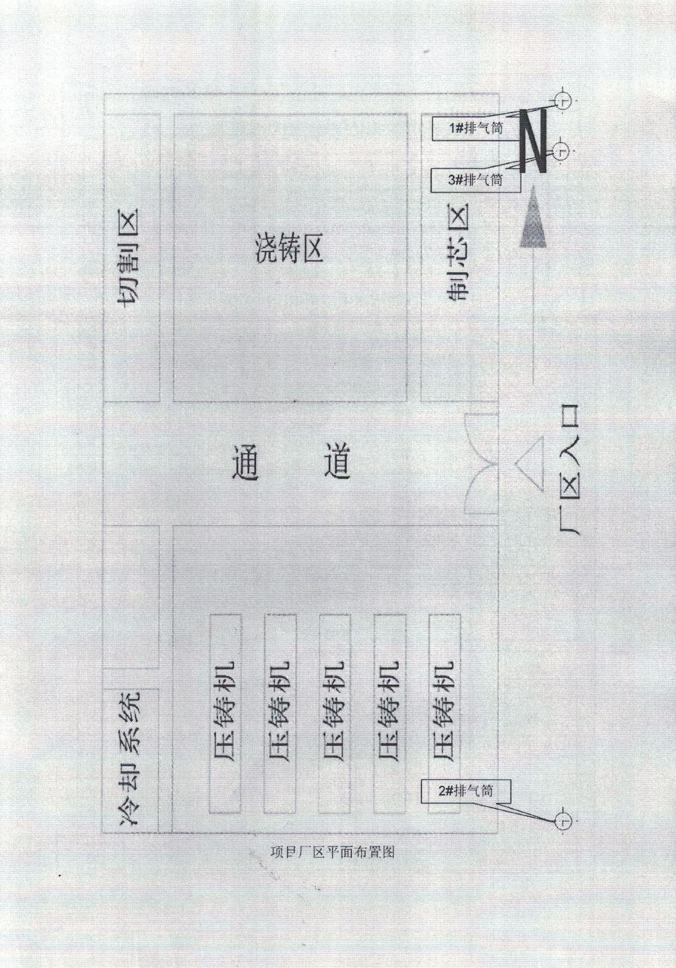

附件4
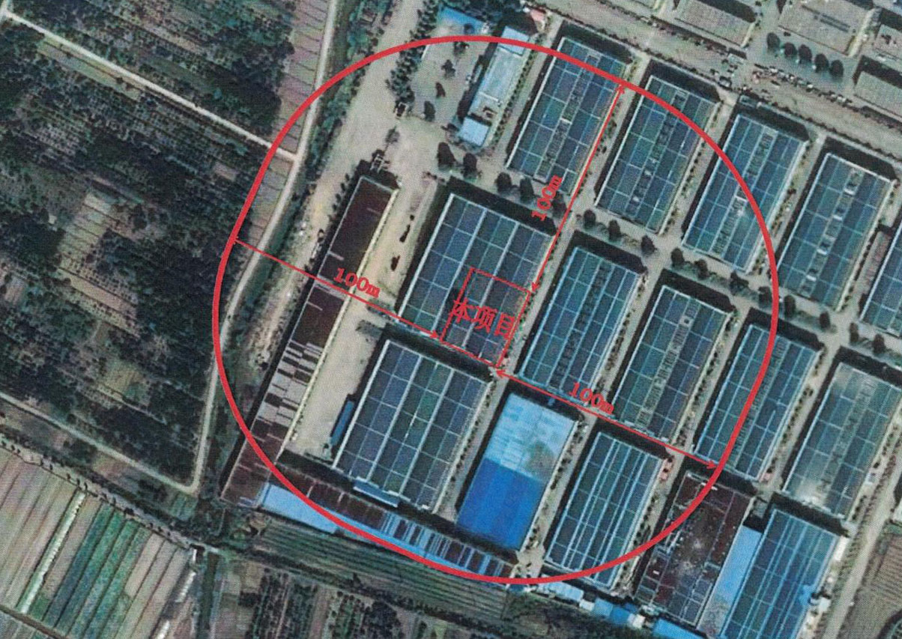

附件5
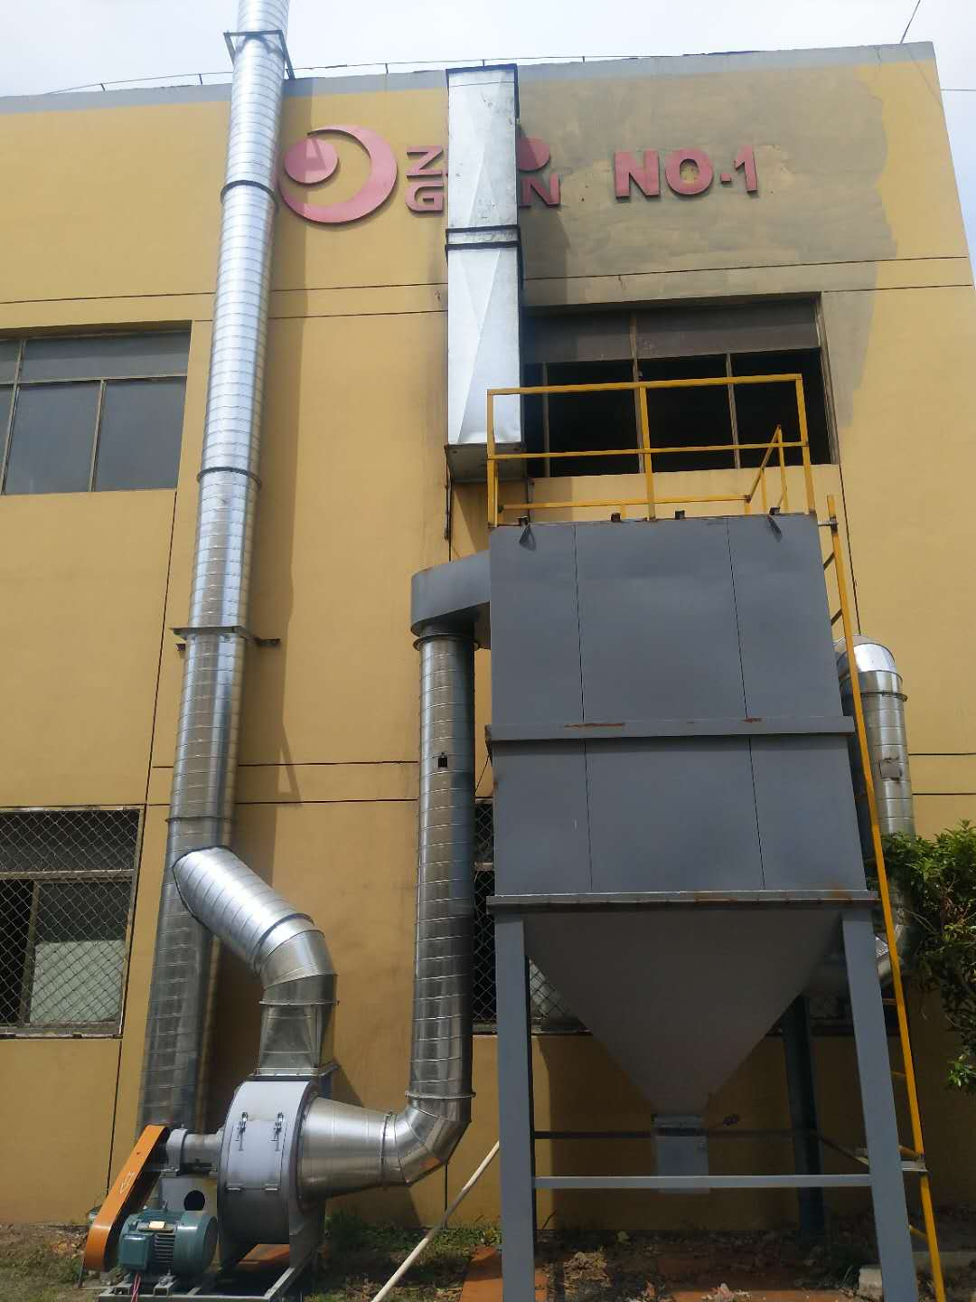 | 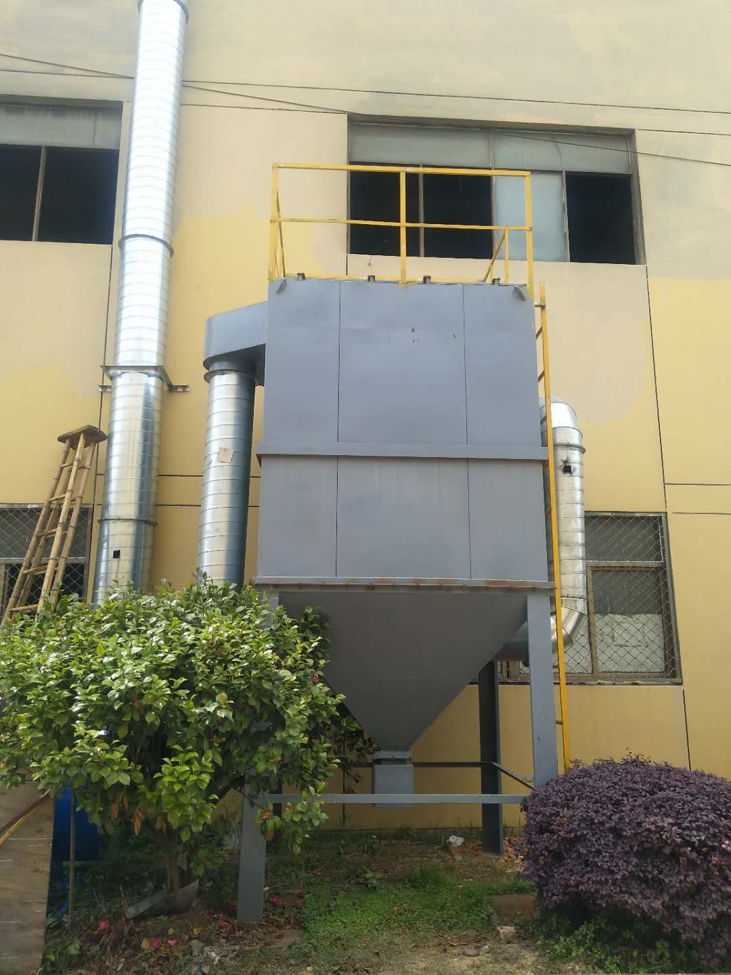
压铸废气处理设施图 | 熔化浇铸废气处理设施图
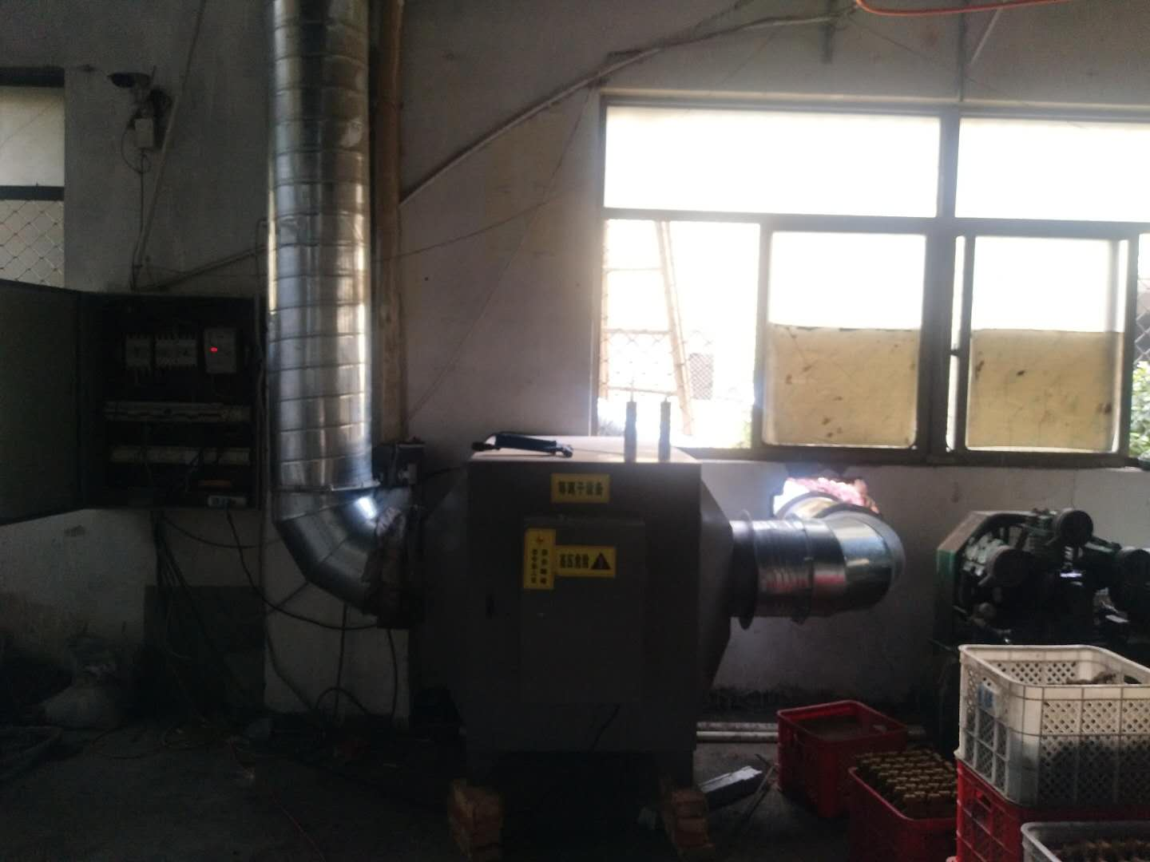
制芯废气处理设施图

附件6
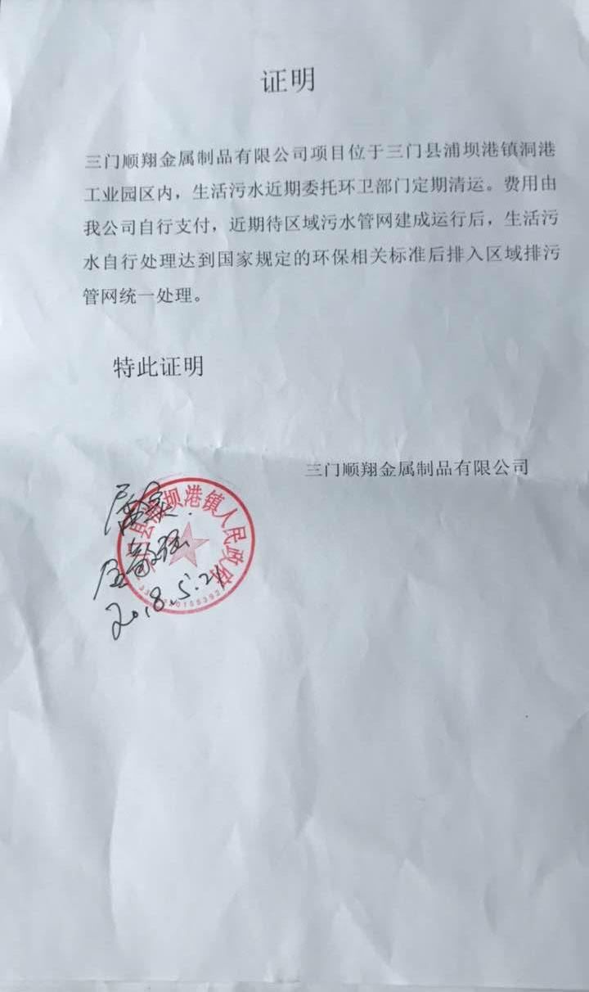
附件7
